今日动态 2025.3.28

**晨间来园篇：**

今晨天气不佳，孩子们依旧能够准时来园，非常棒！孩子们在进入教室之前能随机调整水杯放置位置，知道不户外的时候水杯需要带进教室。

**集体活动篇：美术 《猫头鹰》**

这是一节命题绘画活动，猫头鹰是由圆圆的头、椭圆的身体、尖尖的耳朵等简单的图形组成。本次活动需要幼儿在观察猫头鹰外形特征的基础上，用圆形、椭圆形等图形大胆地勾画出猫头鹰的基本形态特征。

**邢锦、蔡铭泽、夏我杺、张雨歆、陈语垚、卢文汐、龚奕欣、陆俊阳、何安瑾、李若伊、蔡铭豪、季千予、衣佳欢、靳一哲、王兴诚、徐菲梵、肖茗皓、董奂廷、吴颀、梁礼煊、贾依依**小朋友能能够用线条勾勒出猫头鹰的基本外形特征，并能适当的添画背景。**卢文汐、夏我杺**小朋友能合理构图，整体画风清晰明确，对于画面的细节能有较好的把控。

|  |  |
| --- | --- |
|  |  |
|  |  |

**区域游戏篇：**

本周区域活动孩子们能够按照自主选择的区域进行游戏，孩子们能够专心在在自己的游戏中，有合作也能独立完成游戏任务，都非常棒哦！

|  |  |  |
| --- | --- | --- |
|  |  |  |
| 桌面建构：扭扭棒 | 益智区：蝴蝶飞去哪 | 走廊科探区：趣玩水 |
|  |  |  |
| 万能工匠：多层塔 | 科探区：解剖油菜花 | 植物角：照顾植物 |
|  |  |  |
| 阅读区：绘本阅读 | 美工区：泥工油菜花 |  |

**生活活动篇：**

1.点心情况

今天的上午点心是牛奶、鹌鹑蛋，下午点心是虾饺，水果是水果羹。

2.午餐情况

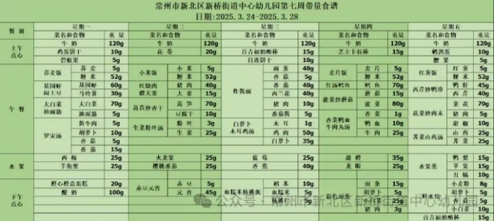午餐是红薯饭、西芹炒鸭胗、花菜炒肉末和荠菜山药汤。现在午餐环节大部分孩子们基本都能够按照用餐环节进行，基本都能够吃完自己的饭菜，且能保持桌面、地面干净整洁，非常棒哦！

3.午睡情况

今天大部分小朋友能在12：50前入睡，个别孩子未能睡着！

**家长寄语：**

1. 孩子在园的生活点滴，我们会用“一起长大”APP进行推送，请各位家长查看后将孩子照片拉进自己的成长册中。

2. 今天孩子会将《快乐家园》带回家，请填写好3月份的反馈，并于下周一带来园！

3.动态上的照片，仅作为老师观察时的随拍，并不是所有孩子的照片都会呈现，家长可重点关注孩子的各项能力发展情况。